“AGUA PARA CONSUMO”
La casa dispone de dos jarras de agua purificada, provistas de un filtro de Carbono, que hacen el agua apta para el consumo, y para las comidas, pudiendo obtener una agua pura y libre de bacterias, ideal también para la preparación de biberones para Bebés.
Reduce el cloro, la cal y los residuos de cobre. Mantiene el ph entre 7-8.
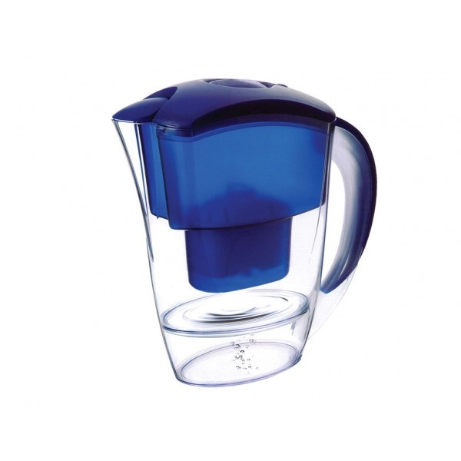“INSTRUCCIONES DE USO”
- Llenar únicamente con agua, no echar vino, refresco, ni ningún otro líquido, podría estropearse el filtro y quedar inservible la jarra.
- “No” introducir en el lavavajillas, lavar a mano, si fuera necesario.

- Dejar siempre en lugar seguro, para evitar su rotura.

- No dejar encima o junto a fuentes de calor, tales como chimenea, cocina de gas, etc…

- Una vez lleno el recipiente azúl y filtrada el agua, se puede rellenar de nuevo, teniendo especial cuidado de no rebasar el agua.

